定南县公开招聘2021年公办幼儿园政府购买服务临聘教师考生防疫须知

为保障考生和考试工作人员的生命安全和身体健康，确保考试工作有序进行，考生须自觉遵守疫情防控相关规定和要求，积极配合考点进行健康检查和登记，如遇突发情况自愿听从考点工作人员安排。

一、考前健康监测

（一）境外归国人员、以及国内疫区的人员报考，在进入定南之前,其本人须提前3天扫“入赣报备”二维码报备,并提供7天内核酸检测阴性报告单。

（二）所有考生须从面试前第14天（1月25日）开始，每日自行测量体温并如实填写《考生健康情况承诺书》（详见附表1）。体温测量记录以及身体出现异常情况的，要及时就医并报告定南县教科体局人事股。承诺书在参加面试入场检查时上交，考务办保留3个月备查。

（三）按新冠肺炎疫情防控要求在14天强制隔离期、医学观察期或自我隔离期内的考生不得进入考场参加考试。

二、报名与体检

报名与体检当天，考生需要全程佩戴口罩，可佩戴一次性手套，并做好手部卫生，同时保持安全社交距离。进入报名点和集中体检前须主动出示本人防疫行程卡(通信大数据行程卡)，并按要求主动接受体温测量，对体温异常考生开展复测，经现场测量体温正常(<37.3℃)且本人防疫行程卡(通信大数据行程卡)显示为绿码者方可进入报名点和参加体检。

三、进入考点考场

（一）考生进入考点时要保持安全距离，必须现场接受扫“赣通码”和体温测量，“赣通码”为绿码且体温低于37.3℃方可进入考点。

（二）考生进入考点、考场时不得因为佩戴口罩影响身份识别。考生在进入考场面试前要佩戴口罩，面试过程中，低风险地区的考生进入考场后，可自行决定是否继续佩戴口罩;非低风险地区、隔离考场的考生要全程佩戴口罩。

（三）考生进入考场前，需将填写好的《考生体温监测登记表》（详见附表2）交与监考人员，否则不得进入考场参加当场考试。

四、考试异常情况处置

（一）考试当天考生如有发热、咳嗽等呼吸道症状的，应立即告知考试工作人员，并配合相关部门进行综合研判和处理。

（二）因发热、咳嗽等呼吸道症状综合研判后，根据研判结果决定是否允许考生继续参加面试，期间所耽误的时间，经批准后予以补齐。

五、考试结束离场

考试结束后，考生要按考务人员的指令有序离场，佩戴口罩，保持安全间距，不得喧哗，不得拥挤。

六、其他

（一）考生要严格遵守防疫各项规定，自觉增强防护意识，做好个人和家庭防护工作。考试前后不聚餐、不聚会、避免非必要外出，避免和高风险地区人员接触，赴考途中应做好个人防护。

（二）考生提交的体温测量登记表和承诺书必须真实、准确。对违反防疫要求、隐瞒或者谎报旅居史、接触史、健康状况，不配合防疫工作造成严重后果的，将依法依规追究责任。

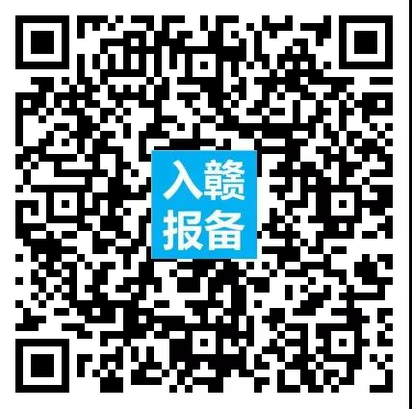

“入赣报备”二维码

附表1

定南县公开招聘2021年公办幼儿园政府购买服务临聘教师考生健康情况承诺书

本人已知晓定南县公开招聘2021年公办幼儿园政府购买服务临聘教师面试考生健康要求和新冠肺炎疫情防控相关管理规定并做如下声明：

（一）本人已认真阅读《定南县公开招聘2021年公办幼儿园政府购买服务临聘教师面试考生防疫须知》，并将严格遵守相关规定和要求。

（二）本人在考前14天内如实填写“体温自我监测登记表”，体温和个人健康情况均正常。

（三）考试过程中如出现咳嗽、发热等身体不适情况，我将自愿遵守考试工作人员安排并配合相关部门进行综合研判和处理。

本人保证以上声明信息真实、准确、完整，并知悉我将承担瞒报的法律后果及责任。

承诺人（签字）：

联系电话：

日 期：

附表2

定南县公开招聘2021年公办幼儿园政府购买服务临聘教师面试考生体温监测登记表

|  |  |  |  |
| --- | --- | --- | --- |
| 日 期 | 体 温 | 日 期 | 体 温 |
| **考前14天（1月25日）** | **36.8°** | **考前13天（1月26日）** |  |
| **考前12天（1月27日）** |  | **考前11天（1月28日）** |  |
| **考前10天（1月29日）** |  | **考前9天（1月30日）** |  |
| **考前8天（1月31日）** |  | **考前7天（2月1日）** |  |
| **考前6天（2月2日）** |  | **考前5天（2月3日）** |  |
| **考前4天（2月4日）** |  | **考前3天（2月5日）** |  |
| **考前2天（2月6日）** |  | **考前1天（2月7日）** |  |
| **2月8日：考试** |  |  |  |
| **注：1.参加面试的考生务必从2021年1月25日开始自行填报本人体温情况，填报至参加面试前1天。 2.考试当天考点入场检查时需上交本表，每位考生1张。** | | | |

2021年2月 日